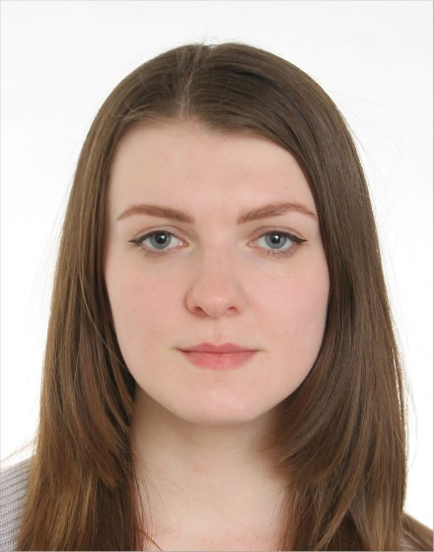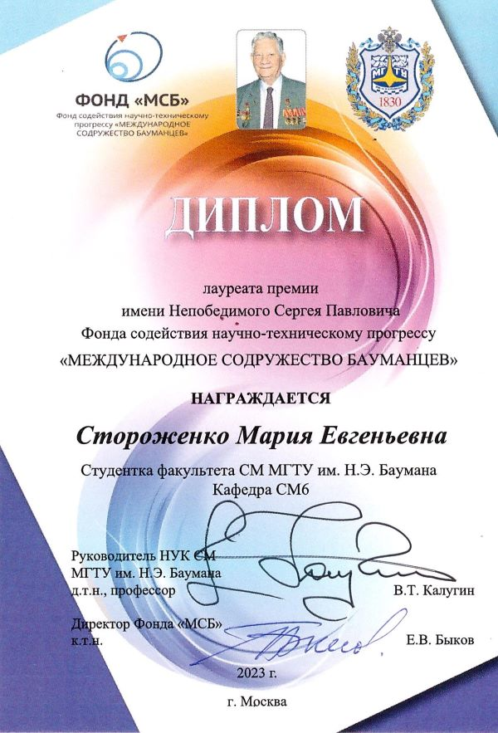

Научный проект Объектно-ориентированное программное обеспечение для аэродинамического расчёта летательных аппаратов
Аэродинамические характеристики (далее АДХ) — совокупность данных, характеризующих силовое взаимодействие летательного аппарата (далее ЛА) с атмосферой. Используемые эмпирико-аналитические методики по расчету АДХ имеют множество графических зависимостей, что затрудняет автоматизацию расчетов и решение задачи аэродинамического проектирования летательного аппарата в рамках учебного процесса. Разработанная на каф. СМ6 библиотека подпрограмм позволяет значительно упростить эту задачу и может быть интегрирована в более сложные модели аэродинамического расчета ЛА. Данная работа основывается на эмпирикоаналитической методике расчета АДХ. Эта методика предполагает сперва производить расчет АДХ изолированных частей ЛА, а затем определять суммарные АДХ всего ЛА. Изолированные части включают в себя фюзеляж и два пояса несущих поверхностей. Фюзеляж, в свою очередь, делится на носовую, цилиндрическую и кормовую части. В силу особенностей используемой модели рассчитывается ряд характеристик независящих друг от друга сочетания носа с цилиндром и кормовой части. Далее производится расчет АДХ всего фюзеляжа. Исходя из многообразия форм, для каждой конфигурации носовых, кормовых частей несущих поверхностей существуют отдельные расчетные зависимости.
Рассматривая составные части изолированного фюзеляжа, можно выделить следующие варианты исполнения: Носовая часть (варианты исполнения):
- Конической формы
- Оживальной формы (как частный случай параболической, учитывая допущения, указанные в книге ЛиЧ «Динамика полёта»)
- Эллиптической формы (так же и сферической формы, в частности)
- Коническая форма со сферическим затуплением
- Оживальная форма со сферическим затуплением
- Отсутствующая носовая часть
Кормовая часть (варианты исполнения):
- Конической формы
- Параболической формы
- Отсутствующая кормовая часть
Благодаря данному подходу можно анализировать разнообразные комбинации фюзеляжей ЛА, в том числе одинаковые комбинации с различными геометрическими параметрами, что позволяет оценить все преимущества и недостатки каждой из них.
На текущий момент разрабатываемое ПО позволяет рассчитывать нестандартные варианты фюзеляжей, но с ограничениями: в составе фюзеляжа обязательно должна присутствовать цилиндрическая часть (Согласно ограничению о расположении несущих поверхностей на участке постоянного диаметра).
Концепция ООП позволяет беспрепятственно добавлять новые варианты носовых и кормовых частей, что расширит возможности ПО. В частности, перспективой для дальнейшей работы является расчёт АДХ таких конфигураций фюзеляжа, как «переходный конус».
В процессе вычисления происходят следующие действия: создаются части фюзеляжа (комбинация нос+цилиндр и корма) на основе каких-то данных (например, на основе данных прототипа). На данном этапе можно уже узнать их некоторые аэродинамические характеристики. Но для получения АДХ всего фюзеляжа создается объект фюзеляжа и в него передаются уже созданные составные части, собирая таким образом целое из частей, подобно конструктору. И теперь можно рассчитать АДХ фюзеляжа.
После получения АДХ изолированных элементов летательного аппарата проводится расчет АДХ ЛА в целом. В рамках такого расчета возможно использование различных схем (например, «летающее крыло»), а также определение АДХ поясов несущих поверхностей с различным числом консолей и разной геометрией. Для практической программной реализации проекта используется парадигма объектно-ориентированного программирования (ООП). Основная идея ООП заключается в проведении аналогии между реальными объектами и программным кодом, в разделении программы на отдельные объекты. Основополагающие четыре принципа ООП: абстракция, инкапсуляция, наследование и полиморфизм. Суть первого принципа заключается в отделении концепции от ее экземпляра, то есть класс объекта не должен зависеть от самого объекта. Инкапсуляция предполагает разграничение возможностей влияния объектов на содержимое других объектов, не принадлежащих им. Наследование – это возможность создавать новые абстракции на основе существующих, она позволяет построить иерархию классов. Полиморфизм обеспечивает реализацию различных классов с одинаковым интерфейсом. Для реализации программного обеспечения используется язык программирования Python 3. В основе этого языка лежит объектный подход. Настоящий проект содержит ряд классов: «фюзеляж», инкапсулирующий в себе следующие 2 класса, «нос + цилиндр» и «корма» и наследуемые от них подклассы, «несущая поверхность» в виде базового класса и наследуемых от него классов, соответствующих различным типам управляющих аэродинамических поверхностей, «ЛА», объединяющий все расчеты. Благодаря такой структуре классов в проекте есть возможность рассчитывать АДХ ЛА путем разделения последнего на составные части и расчета их АДХ в изолированном виде и рассчитывать нетипичные конфигурации ЛА. А благодаря применению ООП проект легко расширять и поддерживать. В него удобно добавлять новый функционал, другие типы элементов ЛА и уточненные формулы расчета.

Общественный проект
С самого начала обучения Стороженко М.Е. является старостой студентов своего курса, поступивших по целевому набору от КБМ г. Коломна.
В перечень задач и обязанностей входят:
- Регулярное составление отчёта успеваемости студентов;
- Решение организационных вопросов, сбор документов и актуализация данных обучающихся студентов;
- Разрешение проблемных ситуаций студентов;
- Сопровождение процессов организации практики студентов.

Свидетельство о государственной регистрации программы для ЭВМ № 2023680796 Российская Федерация. AeroBDSM (OOP): объектно-ориентированное программное обеспечение для аэродинамического расчёта летательных аппаратов : № 2023680796: заявл. 23.08.2023 : опубл. 05.10.2023 / Л. А. Лаптева, Д. Ю. Тищенко, Д.А. Евпак, М.Е. Стороженко [и др.].

